«Ярослав Мудрый (1015—1054)»

После смерти Владимира киевским князем стал его старший сын Святополк (1015—1019 гг.), который сразу же начал войну со своими братьями с целью обезопасить себя от их посягательств на великокняжеский трон. Победителем из нее вышел второй сын Владимира — Ярослав, правивший в Новгороде.
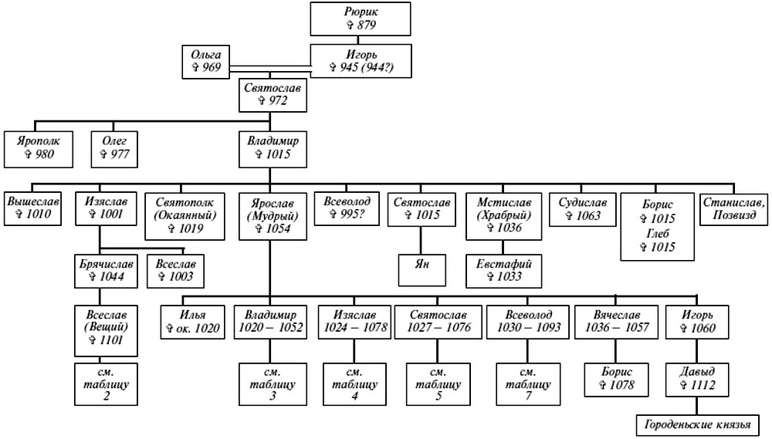
Правление Ярослава, прозванного Мудрым (1019—1054 гг.), — время наивысшего расцвета и могущества Киевской Руси. Ярослав обезопасил южные границы державы, нанеся в 1036 г. сокрушительный удар печенегам. Эта победа укрепила власть Ярослава на западных границах, вернув в состав Руси захваченный Польшей Перемышльский район (1026 г.). Основал города Юрьев (современный Тарту), Ярославль, Новгород-Северский. При Ярославе возникли первые русские монастыри. В 1030 г. Ярослав основал монастырь Святого Георгия и Юрьев монастырь в Новгороде и Киево-Печерский монастырь в Киеве. В 1051 г. впервые без участия константинопольского патриарха Ярослав сам назначил первого русского митрополита Илариона. При Ярославе в Древнерусском государстве законодательно закрепляется система феодальных отношений («Русская правда»).

Великий князь.
Во главе Древнерусского государства стоял киевский великий князь, опиравшийся на военную силу — дружину. Совещательный орган при князе назывался Боярской думой. С членами думы обсуждались государственные вопросы и принимались решения по важным вопросам и текущим делам.
Киевскому князю подчинялись правители других княжеств. Территория Древней Руси состояла из уделов (частей) во главе с удельными (местными) князьями. Удельные князья подчинялись киевскому князю и опирались на собственную удельную дружину. Такая система государственной власти характерна для Средневековья и называется вассалитетом.
Великий князь был владельцем всех земель в государстве. Он наделял (жаловал) своих дружинников вотчинами (земли, отдававшиеся человеку во владение и закреплявшиеся за его потомками).

Правление Ярослава Мудрого.
Земледельческое население Древней Руси объединялось в соседскую общину — вервь. Свободных общинников называли людьми, или смердами. Община состояла из одного или нескольких поселений. В состав общины входили смерды-земледельцы и смерды-ремесленники (кузнецы, гончары, кожевенники).
Временно зависимого крестьянина называли закупом. Это был человек, получивший от землевладельца купу (кипу) — помощь в виде участка земли, денежной ссуды, семян, орудий труда и обязанный вернуть или отработать купу с процентами. Закуп имел право выкупиться на волю, вернув купу. Другой вид зависимого человека — рядович, т. е. человек, заключивший с феодалом определенный договор-ряд и обязанный выполнить различные работы согласно этому ряду. В Древнерусском государстве существовало рабство, не игравшее значительной роли в экономике страны. Рабы назывались холопами, или челядью. Рабами становились пленники. Было распространено временное долговое холопство, которое прекращалось после уплаты долга. Холопы обычно использовались в качестве домашних слуг.
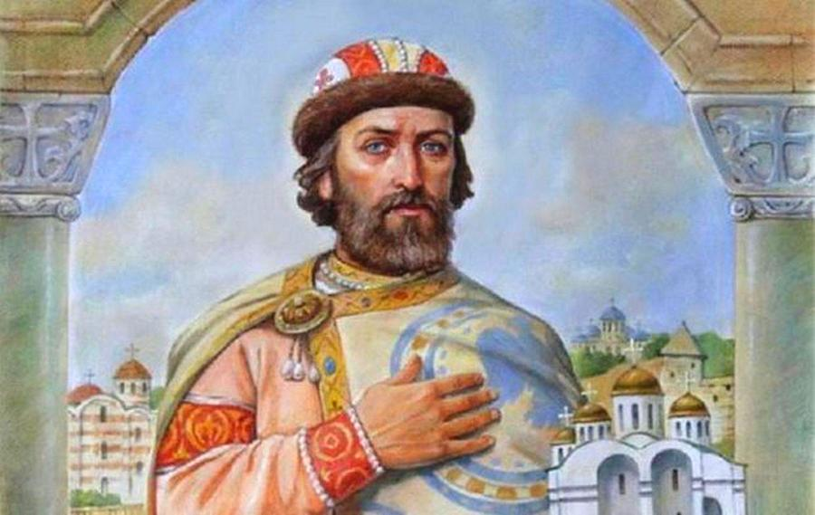

«Русская Правда».
Традиция связывает составление «Русской Правды» с именем Ярослава Мудрого. Это сложный юридический памятник, опиравшийся на нормы обычного права (неписаных правил, сложившихся в результате неоднократного, традиционного их применения) и на прежнее законодательство. Для того времени важнейшим признаком силы документа были узаконенный прецедент и ссылка на древность. Хотя «Русская Правда» приписывается Ярославу Мудрому, многие ее статьи и разделы были приняты позже, уже после его смерти. Ярославу принадлежат только первые 17 статей «Русской Правды» («Древнейшая Правда» или «Правда Ярослава»).
«Правда Ярослава» ограничивала кровную месть кругом ближайших родственников. Это говорит о том, что нормы первобытного строя существовали при Ярославе Мудром уже как пережитки. Законы Ярослава разбирали споры между свободными людьми, прежде всего в среде княжеской дружины. Новгородские мужи стали пользоваться такими же правами, как и киевские.

Правда Ярославичей.
Первые признаки феодальной раздробленности Древнерусского государства появились в 1054 г. после смерти Ярослава Мудрого. В 1054—1068 гг. Киевская Русь находилась в совместном управлении сыновей Ярослава (триумвират Ярославичей) — Изяслава, Святослава и Всеволода. Братья пересмотрели «Русскую правду» и утвердили «Правду Ярославичей». Они совместно принимали решения о замещении освободившихся княжеских престолов. В 1068 г. триумвират распался, и между претендентами на киевский престол началась ожесточенная борьба.

